REQUERIMENTO Nº 1662/2022

Súmula — Requer informações do Poder Executivo, na pessoa do Excelentíssimo Senhor Igor Soares, Prefeito Municipal, Junto a Secretaria de Infraestrutura e Serviços Urbanos, se há estudos referente a construção de um escadão hidráulico, entre as ruas Celina e a rua vale do sol na altura do N°116 - Jardim Bela Vista, neste Munícipio.

REQUEIRO à Mesa, na forma regimental vigente, que seja oficiado ao Poder Executivo Municipal, na pessoa do Excelentíssimo Senhor Igor Soares Ebert, Prefeito Municipal, junto a Secretaria de Infraestrutura e Serviços Urbanos, se há estudos referente a construção de um escadão hidráulico, entre as ruas Celina e a rua vale do sol na altura do N°116 - Jardim Bela Vista, neste Munícipio.

Justificativa
Senhor Presidente;
Senhores Vereadores; Senhoras Vereadoras; -

As escadas hidráulicas são estruturas construídas em terrenos declivosos para ajudar no escoamento d'água nesses ambientes. A construção colabora para o controle do fluxo hidráulico, evitando que ocorram erosões e outros problemas no solo pela água da chuva.
Devido ao descarte de modo indevido de esgoto e escoamento das águas pluviais decorrente das chuvas, os moradores reclamam constantemente dessa situação e também do mau cheiro que fica no local devido a água parada do esgoto e da chuva. A construção dessa escadaria hidráulica, acabaria com o problema de imediato, melhorando a qualidade de vida dos munícipes e dos moradores que residem no local.

Diante do exposto, peço por gentileza que verifiquem estudos/viabilidade para implantação dessa escadaria hidráulica para o bem-estar dos nossos Munícipes.

Sala das Sessões Benvindo Moreira Nery, 30 de junho de 2022.
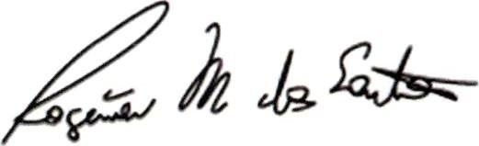
Rogerio Moreira dos Santos
"Rogerio Fisioterapeuta" — PSDB

